Se estima que en Misiones más de 5.000 animales silvestres mueren atropellados al año en las rutas que atraviesan áreas protegidas

El atropellamiento de fauna silvestre es común a lo largo y ancho del país, se estima que sólo en Misiones más de 5.000 animales mueren al año en rutas y caminos que atraviesan áreas protegidas. Fundación Vida Silvestre Argentina realiza una campaña en rutas misioneras para concientizar sobre la problemática.

Iguazú, 19 de julio de 2021.- La muerte de animales silvestres en rutas y caminos por conductores que no respetan los límites de velocidad en áreas naturales representa una seria amenaza para la fauna misionera, sobre todo para los grandes depredadores, como el yaguareté. Por esa razón, Fundación Vida Silvestre Argentina, ONG que tiene por misión lograr un mundo en el cual el ser humano se desarrolle en armonía con la naturaleza, se encuentra realizando una campaña para concientizar sobre la velocidad máxima en áreas protegidas y contar cuáles son las consecuencias de atropellar fauna nativa.

Las rutas son un elemento importante en el desarrollo socioeconómico del país: contribuye a la economía local y regional, facilita el turismo, fomenta el comercio y mejora la calidad de vida de los habitantes. Pero, si no se hace un correcto uso de la infraestructura vial se generan impactos negativos en los ecosistemas naturales que los rodean, además de poner en riesgo la vida de personas.

La fragmentación del hábitat sucede cuando un ambiente natural es transformado de manera tal que queda dividido en fragmentos o “parches” aislados entre sí. Es una de las principales causas de pérdida de biodiversidad y puede conducir a algunas especies a la extinción.

Las rutas generan fragmentación de hábitat, y obligan a la fauna silvestre a atravesarlas en busca de agua, alimento, pareja, refugio o simplemente trasladarse de un fragmento a otro. Es por esa razón que hay ciertos tramos en las rutas de Misiones donde la velocidad máxima es de 60 kilómetros por hora. Estos tramos están en áreas protegidas que son esenciales para conservar la diversidad natural y cultural, y brindar bienes y servicios ambientales que son imprescindibles para la sociedad.

“El impacto del atropellamiento de fauna en las rutas es una de las principales amenazas que afecta la conservación del yaguareté, junto a la cacería, la pérdida de hábitat, conflicto con productores ganaderos y la falta de presas. Tomamos como ejemplo al felino más grande de América porque al ser considerado una especie “paraguas”, su conservación y la de su hábitat protegen indirectamente a otras especies de flora y fauna”, detalló Lucía Lazzari, coordinadora de paisajes terrestres de Fundación Vida Silvestre Argentina.

Según un análisis realizado recientemente por Vida Silvestre, se estima que en Misiones más de 5.000 animales mueren al año por esta problemática en rutas que atraviesan áreas protegidas, entre los que se encuentran desde lagartos, aves y pequeños mamíferos, hasta animales de gran tamaño como yaguaretés, pumas o tapires.

Frente a esta situación, Fundación Vida Silvestre Argentina instaló carteles sobre la Ruta Nacional N°12 - elegida por lo transitada que es, su visibilidad, y casos emblemáticos de atropellamientos – bajo el lema: “Atropellarlos es extinguirlos. Cuidemos nuestra fauna. Respetemos los límites de velocidad”. “Es importante contar con la ayuda de todas las personas que transiten rutas que atraviesen áreas naturales protegidas en Misiones, para que se tome conciencia y se respeten las velocidades máximas que están pensadas para tener tiempo para reaccionar ante el cruce inesperado fauna nativa. Los límites de velocidad no solo están definidos para proteger a la fauna sino también a las personas que circulan por la ruta”, añadió Lazzari.

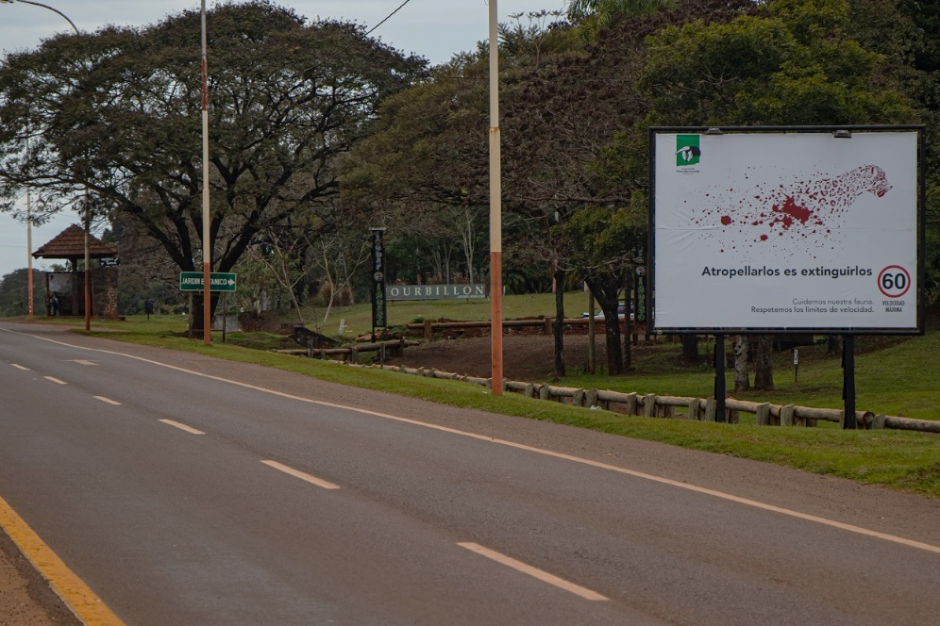

Además, Vida Silvestre produjo un corto radial para informar y generar conciencia en la sociedad, que está poniendo a disposición de los medios radiales de Misiones. “Estamos recurriendo una vez más al apoyo y compromiso desinteresado que siempre demuestran las radios misioneras, piezas fundamentales para difundir este tipo de problemáticas”, aseguró Lazzari. Los spots radiales refuerzan la necesidad de respetar los límites de velocidad para evitar la pérdida de animales por atropellamientos, y están disponibles para las emisoras que quieran sumarse a la difusión.

Otra de las iniciativas es hacer parte a la ciudadanía misionera, ayudando a generar visibilidad sobre esta problemática al divulgar y compartir el tema en sus redes sociales, grupos de amistad, familia, trabajo, etc. Por eso, Fundación Vida Silvestre Argentina desarrolló en 2020 un filtro de Instagram que busca generar conciencia e invita a reflexionar sobre el atropellamiento de fauna.

A través de un formato interactivo y de juego de roles, el filtro de Instagram “Salvá al yaguareté” busca movilizar a los usuarios al ponerse en la piel de un yaguareté, que debe evitar ser atropellado por autos y camiones en una ruta que atraviesa un área de selva, el hábitat de esta especie en peligro. Si bien se trata de una experiencia virtual creada para una red social, se busca demostrar que para la fauna el atropellamiento es una amenaza real.

¿Cómo se usa el filtro?

- Ingresá a la app Instagram.
- Buscá y seguí a @fundacionvidasilvestre.
- Buscá el filtro “Salvá al yaguareté” en la pestaña de filtros (en el menú del perfil, al lado de los videos de IGTV).
- Seleccioná el filtro y presioná probar.
- Compartílo en tus redes e invita a usarlo.

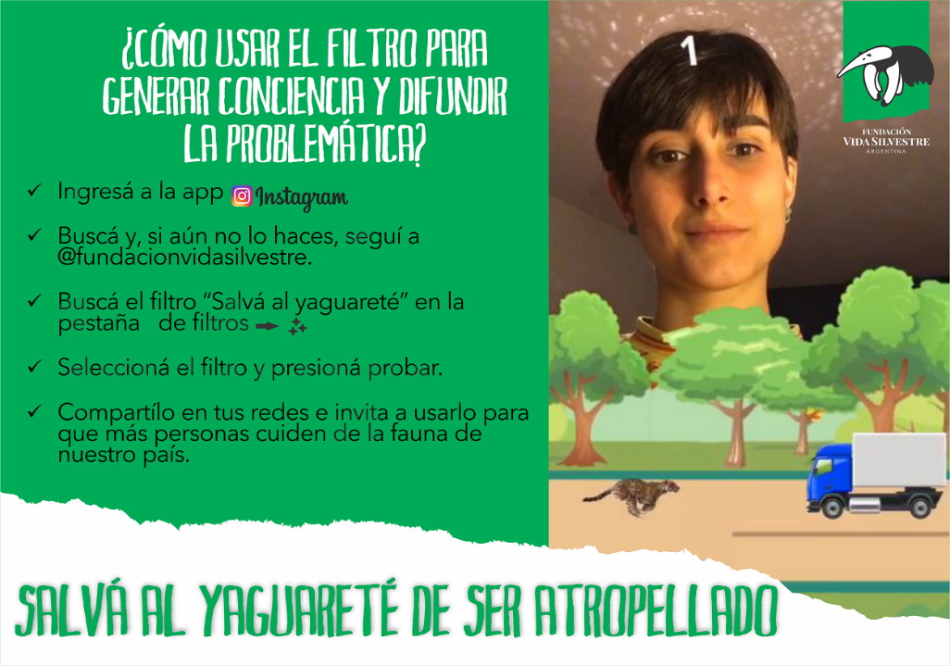

Vida Silvestre también participa de la Red Argentina de Monitoreo de Fauna Atropellada, liderada por el Centro de Investigaciones del Bosque Atlántico (CeIBA-IBS-CONICET), que busca unir esfuerzos de numerosas instituciones y personas para colectar y comunicar información sobre registros de atropellamientos de fauna en rutas y caminos del país.

*Nota para editores/as: La estimación se realizó extrapolando los registros de atropellamientos en determinados segmentos de la ruta a los 210 kilómetros que existen dentro de áreas protegidas. De todas se formas podría estar subestimando los números reales ya que no se tiene registro de algunos grupos como los anfibios.

#

Acerca de Vida Silvestre
La Fundación Vida Silvestre Argentina es una organización no gubernamental, de bien público y sin fines de lucro creada en 1977. Su misión es proponer e implementar soluciones para conservar la naturaleza, promover el uso sustentable de los recursos naturales y una conducta responsable en un contexto de cambio climático. Desde 1988 está asociada y representa en la Argentina a WWF, una de las organizaciones independientes de conservación más grande del mundo, presente en 100 países.

Contacto para la prensa
Emiliano Salvador | Analista de Comunicación
M (+54 3757) 15-671045 | T (+54 3757) 422-370
emiliano.salvador@vidasilvestre.org.ar| www.vidasilvestre.org.ar
Twitter: @vida_silvestre / Facebook: VidaSilvestre / Instagram: fundacionvidasilvestre

